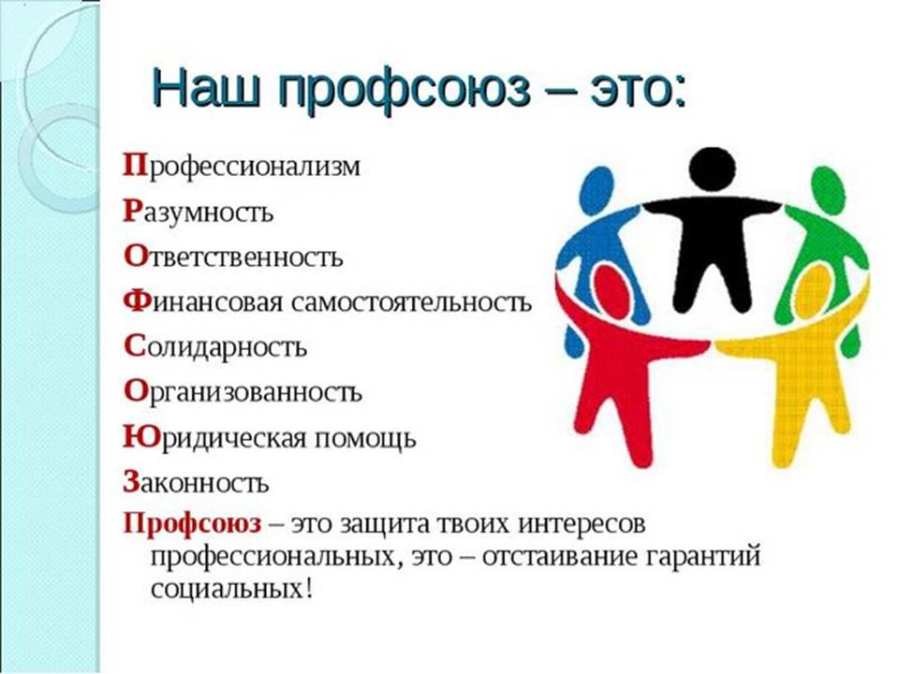

Что такое профсоюз?
Для ответа на данный вопрос обратимся к нормативным актам. Закон о профсоюзах дает следующие определения:

профсоюз - добровольное общественное объединение граждан, связанных общими производственными, профессиональными интересами по роду их деятельности в целях представительства и защиты их социально-трудовых прав и интересов;

первичная профсоюзная организация - добровольное объединение членов профсоюза, работающих, как правило, на одном предприятии, в одном учреждении, одной организации, независимо от форм собственности и подчиненности действующее на основании положения, принятого им в соответствии с уставом, или на основании общего положения о первичной профсоюзной организации соответствующего профсоюза;

территориальная организация профсоюза - добровольное объединение членов первичных профсоюзных организаций одного профсоюза, действующее на территории одного субъекта РФ, либо на территориях нескольких субъектов РФ, либо на территории города или района.

Сила профсоюза - в энергичном, принципиальном комитете, который:
- Протягивает руку помощи!
- Решает социальные проблемы.
- Отстаивает права и интересы коллектива.
- Формирует и активизирует социальное партнерство.
- Содействует организации интересной и разнообразной жизни.
- Осуществляет информационную и аналитическую помощь.
- Юридически поддерживает и защищает.
- Заботится о здоровье и благополучии каждого.

Профсоюз – это орган, выступающий от лица работников учреждения.
«О светлом будущем заботятся – политики,
О светлом прошлом – историки,
О светлом настоящем – профсоюзы».
Профсоюз сегодня – это единственная организация, которая защищает социально – экономические права работников, добивается выполнения социальных гарантий, улучшает микроклимат в коллективе.
Деятельность профсоюзного комитета МБДОУ «Детский сад «Ромашка» основывается на требованиях Устава профсоюза работников народного образования и науки РФ, Коллективного договора, планах работы профсоюза.
Главная цель Профсоюза работников образования и науки – защита профессиональных, трудовых, социально – экономических прав и интересов работников, их здоровья, занятости и социального статуса.
Чем занимается профсоюз?
- Ведет переговоры с работодателями, с представителями органов власти по проблемам социально-трудовых отношений. От имени работников заключает соглашения и коллективные договоры, контролирует их выполнение.
- Контролирует выполнение работодателями законодательства о труде.
- Требует смещения с занимаемой должности представителей администрации, нарушающих законодательство о труде, не выполняющих обязательств Коллективного договора.
- Добивается занятости, повышения заработной платы и е. своевременной выплаты.
- Участвует в коллективных трудовых спорах. При необходимости проводит коллективные акции протеста, в том числе забастовки.
- Бесплатно консультирует по экономическим и правовым (трудовым, жилищным, пенсионным) вопросам; представляет и защищает интересы членов профсоюза в органах, рассматривающих трудовые споры (комиссия по трудовым спорам, суд).
- Выдвигает своих представителей для защиты интересов членов профсоюза в комиссии по социальному страхованию, по трудовым спорам, в комиссии по контролю за работой пенсионного и медицинского фондов, центров занятости и др.
- Через свои органы, инспекции и уполномоченных осуществляет контроль за состоянием охраны труда, участвует в расследовании несчастных случаев на производстве.
- Проводит культурно-просветительскую и спортивно-оздоровительную работу среди работников и членов их семей.
Только член профсоюза вправе рассчитывать:
- на защиту профсоюза при увольнении по инициативе работодателя (в
предусмотренных Трудовым законодательством случаях);
- на помощь профсоюзной организации при нарушении работодателем трудового, коллективного договора;
- на содействие в решении вопросов, связанных с охраной труда.
- на бесплатную консультацию по трудовым экономическим, правовым, и иным социально значимым вопросам;
- на получение финансовой помощи из средств профсоюзного бюджета.
Привилегии, предусмотренные для участников профсоюза
Работникам образования необходимо учитывать, что членство в профсоюзе может не только
гарантировать представление и защиту их интересов, но и дает возможность получения различных
выгод. Это, например, отдых в пансионате или санатории по льготной цене, отправка детей в
оздоровительные лагеря с частичной оплатой стоимости путевки и т. д.

В целом профсоюзы наделены законодателем значительными правами, и работникам образования
нужно в полной мере пользоваться этим.

Профсоюзная группа
МБДОУ «Детский сад «Ромашка»

Председатель профкома:
- Мидушкина Зоя Петровна

Члены профкома:
-Богатнаев Валерий Иванович

-Никитина Светлана Владимировна

Чем прекрасен наш союз,
Наш союз – профсоюз!
Защитит тебя всегда,
Не обидит никогда!

Ссылки на сайты вышестоящих органов профсоюзной организации образования и науки:
http://www.eseur.ru/chuvashia

